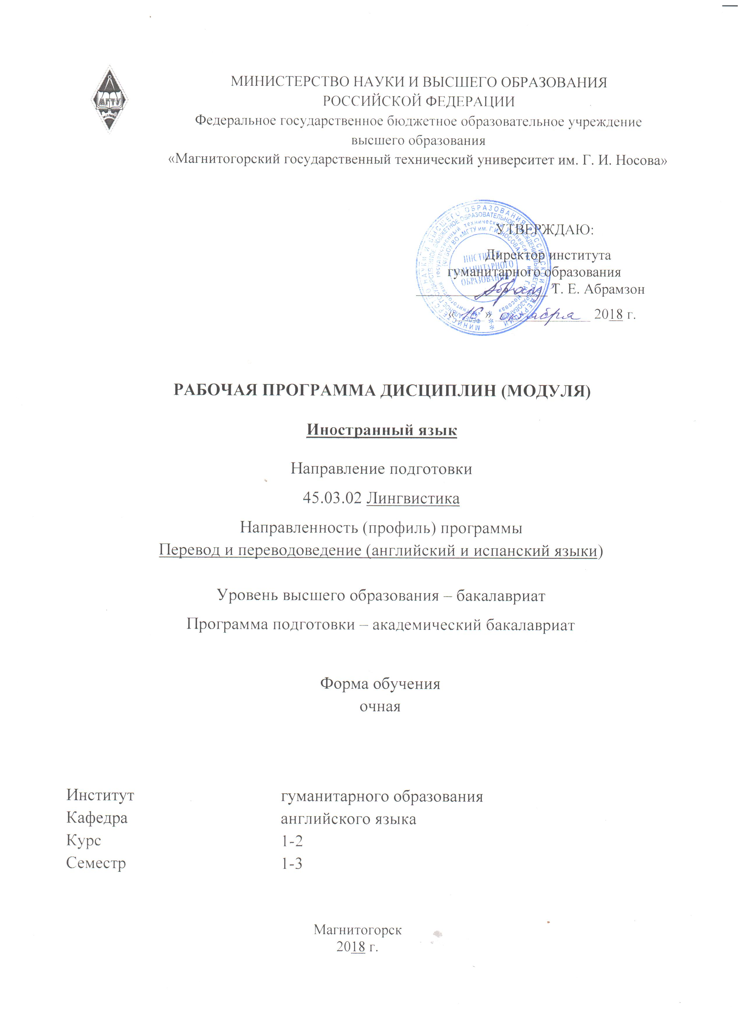
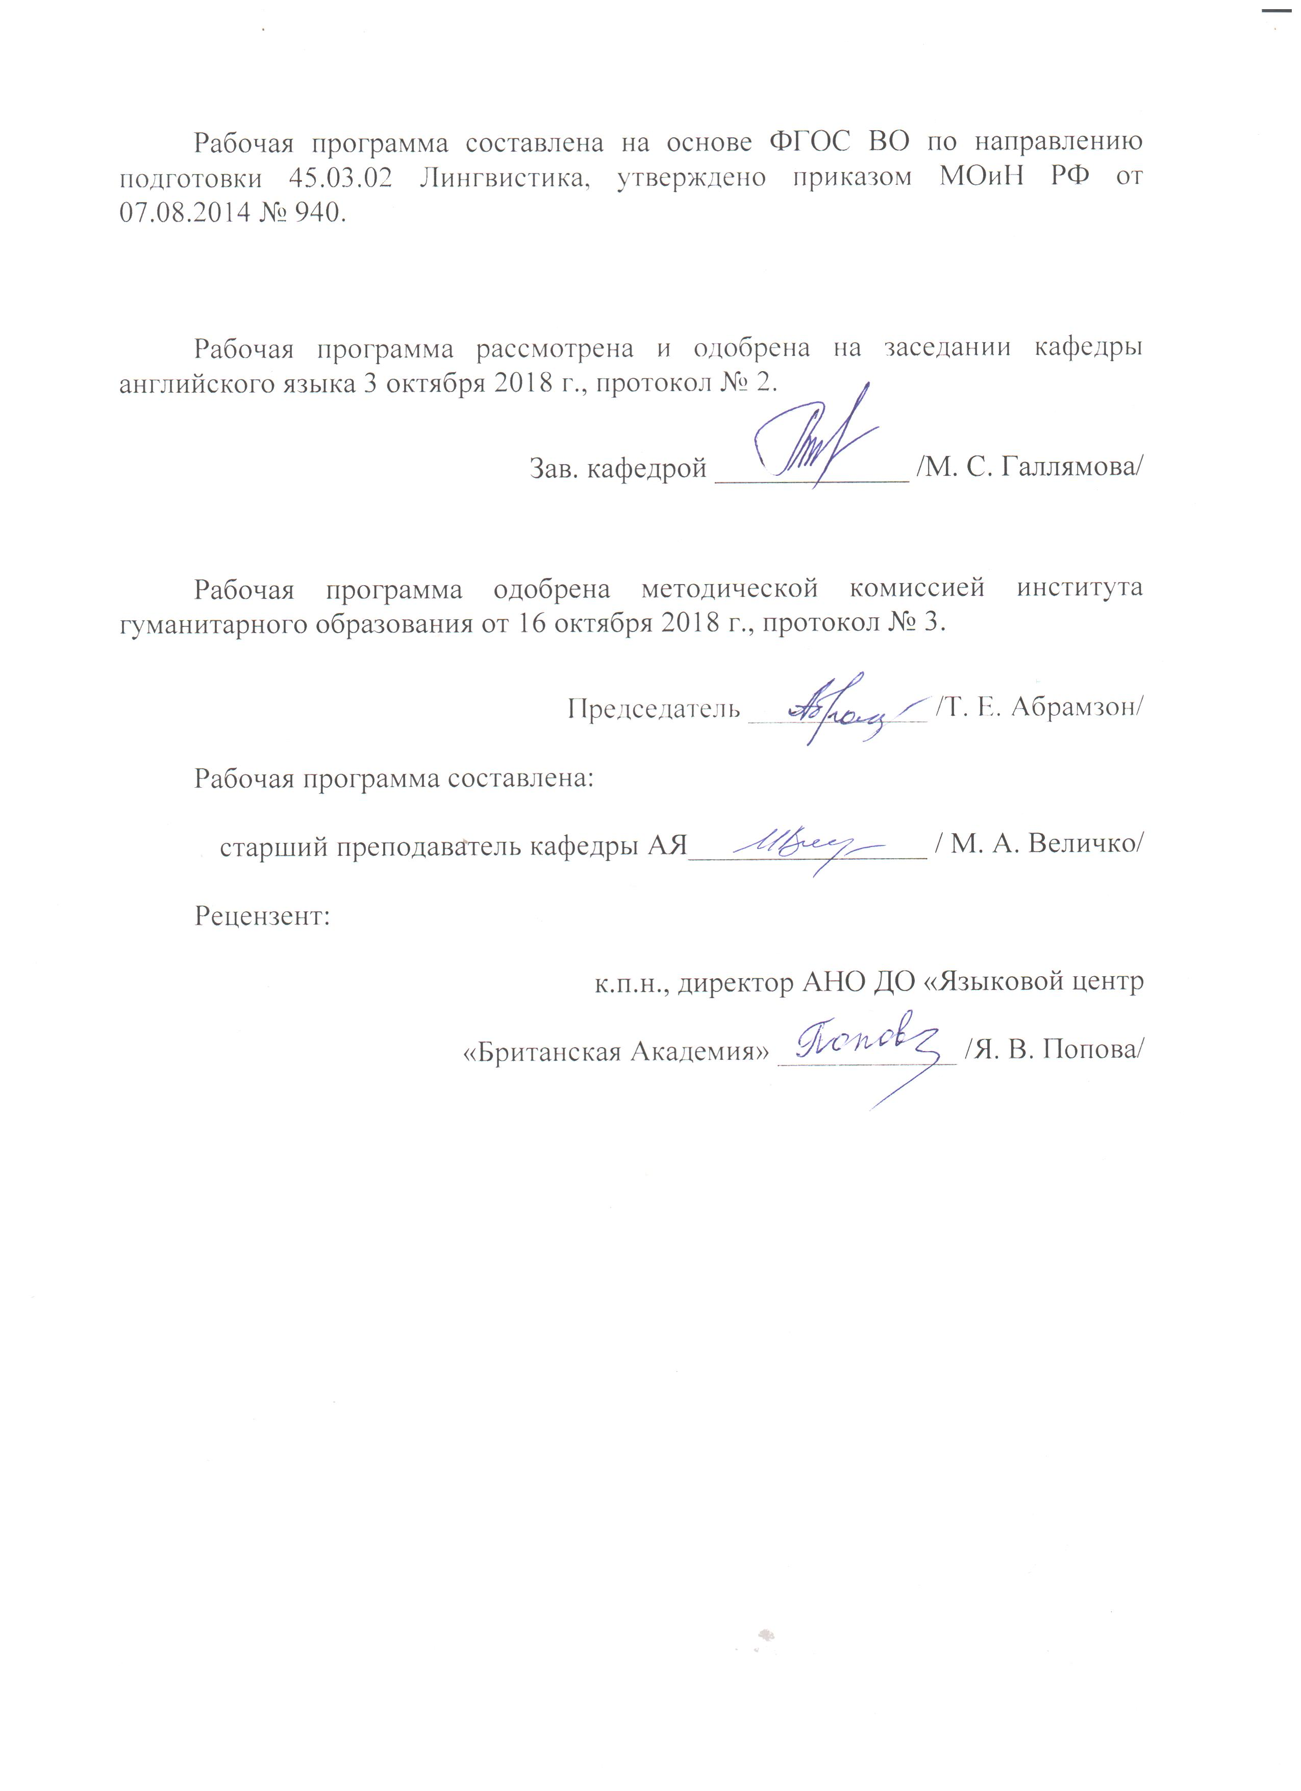

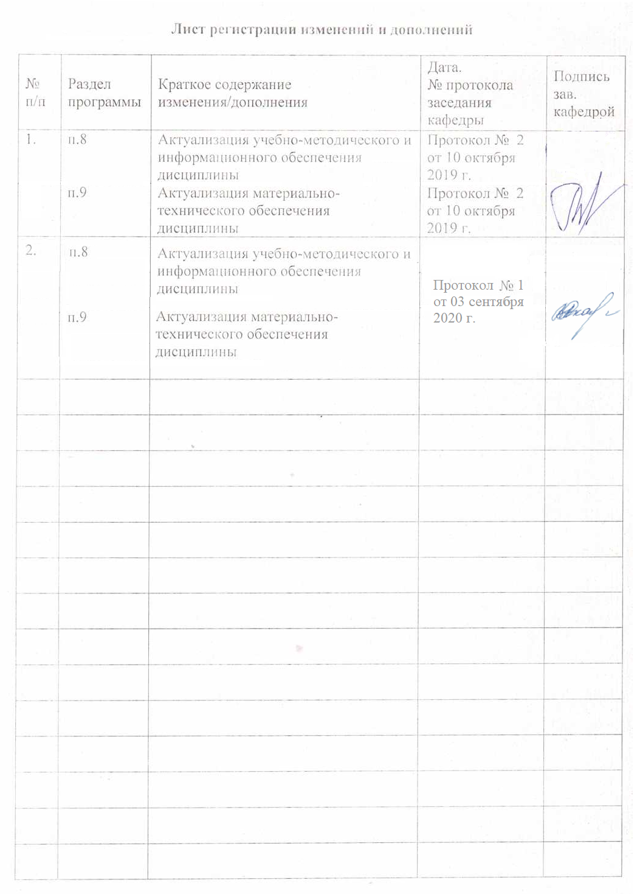
1 Цели освоения дисциплины (модуля)
Целью освоения дисциплины «Иностранный язык» является: развить общую и профессиональную компетенции студентов.
Задачи: сформировать у студентов профессиональные умения и навыки по всем видам речевой деятельности (аудированию, чтению, письму, говорению) на основе комплексной организации учебного процесса.

2 Место дисциплины (модуля) в структуре образовательной программы
подготовки бакалавра
Дисциплина «Иностранный язык» входит в базовую часть блока 1 образовательной программы по направлению подготовки 45.03.02 Лингвистика, профиль Перевод и переводоведение (английский и испанский языки).
Для изучения дисциплины необходимы знания (умения, владения), сформированные в результате изучения дисциплины «Английский язык» в школе и при подготовке к сдаче ЕГЭ.
Знания (умения, навыки), полученные при изучении данной дисциплины будут необходимы при изучении таких дисциплин, как «Практикум по культуре речевого общения (английский язык)», «Теоретическая грамматика», «Теория перевода», «Лексикология».

3 Компетенции обучающегося, формируемые в результате освоения
дисциплины (модуля) и планируемые результаты обучения
В результате освоения дисциплины (модуля) «Иностранный язык» обучающийся должен обладать следующими компетенциями:

Структурный элемент  компетенции | Планируемые результаты обучения
ОПК-3 - владением системой лингвистических знаний, включающей в себя знание основных фонетических, лексических, грамматических, словообразовательных явлений и закономерностей функционирования изучаемого иностранного языка, его функциональных разновидностей
Знать: | - систему лингвистических знаний, основные фонетические, лексические, грамматические, словообразовательные явления и закономерности функционирования изучаемого иностранного языка.
Уметь: | - использовать систему лингвистических знаний, включающую в себя знание основных фонетических, лексических, грамматических, словообразовательных явлений и закономерностей функционирования изучаемого иностранного языка.
Владеть: | - системой лингвистических знаний, включающей в себя знание основных фонетических, лексических, грамматических, словообразовательных явлений и закономерностей функционирования изучаемого иностранного языка, его функциональных разновидностей
ОПК-4 - владением этическими и нравственными нормами поведения, принятыми в инокультурном социуме; готовностью использовать модели социальных ситуаций, типичные сценарии взаимодействия участников межкультурной коммуникации
Знать: | - этические и нравственные нормы поведения, принятые в инокультурном социуме;  - модели социальных ситуаций, типичные сценарии взаимодействия участников межкультурной коммуникации.
Уметь: | - использовать этические и нравственные нормы поведения, принятые в инокультурном социуме.
Владеть: | - этическими и нравственными нормами поведения, принятыми в инокультурном социуме;  - с готовностью использовать модели социальных ситуаций, типичные сценарии взаимодействия участников межкультурной коммуникации
ОПК-5 - владением основными дискурсивными способами реализации коммуникативных целей высказывания применительно к особенностям текущего коммуникативного контекста
Знать: | - основные дискурсивные способы реализации коммуникативных целей высказывания применительно к особенностям текущего коммуникативного контекста
Уметь: | - использовать основные дискурсивные способы реализации коммуникативных целей высказывания применительно к особенностям текущего коммуникативного контекста
Владеть: | - основными дискурсивными способами реализации коммуникативных целей высказывания применительно к особенностям текущего коммуникативного контекста
ОПК-6 - владением основными способами выражения семантической, коммуникативной и структурной преемственности между частями высказывания - композиционными элементами текста
Знать: | - основные способы выражения семантической, коммуникативной и структурной преемственности между частями высказывания - композиционными элементами текста
Уметь: | - использовать основные способы выражения семантической, коммуникативной и структурной преемственности между частями высказывания - композиционными элементами текста
Владеть: | - основными способами выражения семантической, коммуникативной и структурной преемственности между частями высказывания - композиционными элементами текста
ОПК-7 - способностью свободно выражать свои мысли, адекватно используя разнообразные языковые средства с целью выделения релевантной информации
Знать: | - способы выражения своих мыслей, адекватно используя разнообразные языковые средства с целью выделения релевантной информации
Уметь: | - свободно выражать свои мысли, адекватно используя разнообразные языковые средства с целью выделения релевантной информации
Владеть: | - способностью свободно выражать свои мысли, адекватно используя разнообразные языковые средства с целью выделения релевантной информации
ОПК-8 - владением особенностями официального, нейтрального и неофициального регистров общения
Знать: | - особенности официального, нейтрального и неофициального регистров общения
Уметь: | - использовать особенности официального, нейтрального и неофициального регистров общения
Владеть: | - особенностями официального, нейтрального и неофициального регистров общения

4 Структура и содержание дисциплины (модуля)
Общая трудоемкость дисциплины составляет 7 зачетных единиц 252 акад. часа, в том числе:
– контактная работа – 108.5 акад. часов:
– аудиторная – 106 акад. часов;
– внеаудиторная – 2.5 акад. часа;
– самостоятельная работа – 107.8 акад. часов;
- подготовка к экзамену – 35.7 акад. часов.

Раздел/ тема  дисциплины | Семестр | Аудиторная контактная работа  (в акад.часах) |  |  | Самостоятельная работа  (в акад.часах) | Вид самостоятельной  работы | Формы текущего и  промежуточного  контроля успеваемости и промежуточной аттестации | Код и структурный  элемент компетенции
Раздел/ тема  дисциплины | Семестр | лекции | лаборат. занятия | практич. занятия
Раздел 1. Социально-бытовая сфера | 1
1.1.Внешность (лицо: тип, цвет, черты; волосы: цвет, длина, типы причесок; фигура; оценка внешности). | 1 |  |  | 12/5И | 12 | Подготовка к устным и письменным диктантам.  Подготовка диалогов/монологов по заданным речевым образцам с включением активной лексики по теме.  Выполнение лексико-грамматических упражнений.  Прослушивание аутентичных иноязычных текстов и подготовка их чтения, имитируя интонацию и произношение говорящего. | Диалогическое высказывание. Монологическое высказывание. Лексико-грамматические тесты. Тесты множественного выбора. Тесты на устное восприятие речи. | ОПК-4 зув, ОПК-3 зув,  ОПК-8 зув
1.2. Характер (черты, оценка поведения личности в различных жизненных ситуациях). Отношения. Семья. | 1 |  |  | 12/4И | 12 | Подготовка к практическому занятию. Подготовка к диктантам. Написание эссе. Выполнение лексико-грамматических упражнений.  Подготовка к дискуссии на практическом занятии. Подготовка монологов. | Диалогическое высказывание. Монологическое высказывание. Лексико-грамматические тесты. Диктант. Контрольная работа. | ОПК-4 зув, ОПК-3 зув, ОПК-6 зув
1.3.Дом/квартира (планировка, предметы мебели, их функциональное применение, аренда жилья) | 1 |  |  | 12/5И | 11.9 | Подготовка к практическому занятию. Подготовка к диктантам. Написание эссе. Выполнение лексико-грамматических упражнений.  Подготовка к дискуссии на практическом занятии. Подготовка монологов. | Диалогическое высказывание. Монологическое высказывание. Лексико-грамматические тесты. Диктант. Перевод. Монологи на заданные темы. | ОПК-4 зув, ОПК-6 зув, ОПК-7 зув
Итого по разделу: |  |  |  | 36/14 | 35.9 |  | Зачет
Раздел 2. Бытовая сфера
2.1 Распорядок дня студента (планирование деятельности, ежедневные заботы). | 2 |  |  | 17/7И | 18 | Подготовка к практическому занятию. Подготовка к диктантам. Написание эссе. Выполнение лексико-грамматических упражнений.  Подготовка к дискуссии на практическом занятии. Подготовка монологов. | Диалогическое высказывание. Монологическое высказывание. Лексико-грамматические тесты. Тесты множественного выбора. Перевод. | ОПК-4 зув, ОПК-5 зув, ОПК-8 зув
2.2 Еда (названия продуктов питания, напитков, посещение кафе, ресторанов). | 2 |  |  | 17/7И | 19.9 | Подготовка к устным и письменным диктантам.  Подготовка диалогов/монологов по заданным речевым образцам с включением активной лексики по теме.  Выполнение лексико-грамматических упражнений.  Прослушивание аутентичных иноязычных текстов. | Диалогическое высказывание. Монологическое высказывание. Лексико-грамматические тесты. Диктант. Перевод. | ОПК-4 зув, ОПК-8 зув,ОПК-7 зув
Итого по разделу |  |  |  | 34/14 | 37.9 |  | Зачет
Раздел 3. Социально-культурная сфера.
3.1. Учеба и жизнь студентов | 3 |  |  | 12/4И | 12 | Подготовка к практическому занятию. Самостоятельное изучение учебной литературы. Подготовка к диктантам. Написание эссе. Выполнение лексико-грамматических упражнений.  Подготовка к дискуссии на практическом занятии. Подготовка монологов. | Диалогическое высказывание. Монологическое высказывание. Лексико-грамматические тесты. Перевод. Эссе. Контрольная работа. | ОПК-4 зув, ОПК-3 зув
3.2.Мода/одежда (стили и направления мужской и женской одежды, обуви) | 3 |  |  | 12/5И | 10 | Подготовка к практическому занятию. Подготовка к диктантам. Написание эссе. Выполнение лексико-грамматических упражнений.  Подготовка к дискуссии на практическом занятии. Подготовка монологов. | Диалогическое высказывание. Монологическое высказывание. Лексико-грамматические тесты. Контрольная работа. | ОПК-4 зув, ОПК-5 зув, ОПК-6 зув
3.3. Путешествия, туризм | 3 |  |  | 12/5И | 12 | Подготовка к практическому занятию. Самостоятельное изучение учебной литературы. Подготовка к диктантам. Написание эссе. Выполнение лексико-грамматических упражнений.  Подготовка к дискуссии на практическом занятии. Подготовка монологов. | Диалогическое высказывание. Монологическое высказывание. Лексико-грамматические тесты. Диктант. Перевод. Монологи и диалоги на заданные темы. | ОПК-4 зув, ОПК-5 зув, ОПК-6 зув
Итого по разделу |  |  |  | 36/14И | 34 |  | Экзамен
Итого по дисциплине |  |  |  | 106/42И | 107.8 |  | Экзамен

5 Образовательные и информационные технологии
1. Традиционные образовательные технологии ориентируются на организацию образовательного процесса, предполагающую прямую трансляцию знаний от преподавателя к студенту (преимущественно на основе объяснительно-иллюстративных методов обучения). Учебная деятельность студента носит в таких условиях, как правило, репродуктивный характер.
Практическое занятие, посвященное освоению конкретных умений и навыков по предложенному алгоритму.
2. Технологии проблемного обучения – организация образовательного процесса, которая предполагает постановку проблемных вопросов, создание учебных проблемных ситуаций для стимулирования активной познавательной деятельности студентов.
Формы учебных занятий с использованием технологий проблемного обучения:
Практическое занятие в форме практикума – организация учебной работы, направленная на решение комплексной учебно-познавательной задачи, требующей от студента применения как научно-теоретических знаний, так и практических навыков.
Практическое занятие на основе кейс-метода – обучение в контексте моделируемой ситуации, воспроизводящей реальные условия научной, производственной, общественной деятельности. Обучающиеся должны проанализировать ситуацию, разобраться в сути проблем, предложить возможные решения и выбрать лучшее из них. Кейсы базируются на реальном фактическом материале или же приближены к реальной ситуации.
3. Игровые технологии – организация образовательного процесса, основанная на реконструкции моделей поведения в рамках предложенных сценарных условий.
Формы учебных занятий с использованием игровых технологий:
Учебная игра – форма воссоздания предметного и социального содержания будущей профессиональной деятельности специалиста, моделирования таких систем отношений, которые характерны для этой деятельности как целого.
Ролевая игра – имитация или реконструкция моделей ролевого поведения в предложенных сценарных условиях.
4. Технологии проектного обучения – организация образовательного процесса в соответствии с алгоритмом поэтапного решения проблемной задачи или выполнения учебного задания. Проект предполагает совместную учебно-познавательную деятельность группы студентов, направленную на выработку концепции, установление целей и задач, формулировку ожидаемых результатов, определение принципов и методик решения поставленных задач, планирование хода работы, поиск доступных и оптимальных ресурсов, поэтапную реализацию плана работы, презентацию результатов работы, их осмысление и рефлексию.
Основные типы проектов:
Информационный проект – учебно-познавательная деятельность с ярко выраженной эвристической направленностью (поиск, отбор и систематизация информации о каком-то объекте, ознакомление участников проекта с этой информацией, ее анализ и обобщение для презентации более широкой аудитории).
5. Интерактивные технологии – организация образовательного процесса, которая предполагает активное и нелинейное взаимодействие всех участников, достижение на этой основе личностно значимого для них образовательного результата. Наряду со специализированными технологиями такого рода принцип интерактивности прослеживается в большинстве современных образовательных технологий. Интерактивность подразумевает субъект-субъектные отношения в ходе образовательного процесса и, как следствие, формирование саморазвивающейся информационно-ресурсной среды.
Семинар-дискуссия – коллективное обсуждение какого-либо спорного вопроса, проблемы, выявление мнений в группе (межгрупповой диалог, дискуссия как спор-диалог).
6. Информационно-коммуникационные образовательные технологии – организация образовательного процесса, основанная на применении специализированных программных сред и технических средств работы с информацией.
Формы учебных занятий с использованием информационно-коммуникационных технологий:
Практическое занятие в форме презентации – представление результатов проектной или исследовательской деятельности с использованием специализированных программных сред.

6 Учебно-методическое обеспечение самостоятельной работы обучающихся
По дисциплине «Иностранный язык» предусмотрена аудиторная и внеаудиторная самостоятельная работа обучающихся.
Аудиторная самостоятельная работа студентов предполагает решение методических познавательных задач на практических занятиях.

- Монологическое высказывание по предложенной теме.
Пример задания: You’ve just got married, and before anything else you want to buy a house of your own. What kind of house are you looking for?

- Диалогическое высказывание по проблемной ситуации.
Пример задания: Your friend is missing. You are at the police station. Report the missing person. Your partner is a policeman/policewoman

- Ролевая игра по проблемной ситуации.
А. Умеренно контролируемая ролевая игра (semi-controlled role-play) – более сложная игра: участники получают общее описание своих ролей, и проблема заключается в том, что особенности ролевого поведения известны только самому исполнителю, а остальным участникам важно догадаться, какой линии поведения следует их партнер, и принять соответствующее
решение о собственной реакции.
Б. Свободная ролевая игра (free role-play) – обучающимся сообщается только об обстоятельствах общения.
В. Длительная ролевая игра (large-scale role-play) – в течение длительного периода разыгрывается серия эпизодов.
Г. Эпизодическая ролевая игра (small-scale role-play) – в которой разыгрывается отдельный эпизод.
ПРИМЕРЫ ситуации для ролевой игры:
- You’ve just got married, and before anything else you want to buy a house of your own. What kind of house are you looking for?
- Would you prefer to live in a country mansion or in a flat? Why?
- Do you believe in love at first sight? What is your opinion of acquaintance services and marriage advertisements?
- Your parents are against your marriage. The think you are too young yet. Yesterday you had a talk with them. Imagine what it could be about.
- Some people think that to be happy in marriage people should marry for love; others suppose that it’s better to marry for money. What is a proper foundation for marriage in your opinion?

- Групповое обсуждение-дискуссия по проблемной ситуации.
ПРИМЕР группового обсуждения-дискуссии:
- It’s important for a teenager to take a gap year before making a career choice to become successful in life.
- To look fashionable is important to make a good impression on an employer at a job interview.

- Выполнение упражнений, направленных на закрепление рецептивных языковых навыков.
ПРИМЕР. Correct the mistakes:
1. The trick here is not to listen to your relatives but propose to your bride-to-be and somehow get her to except your proposal.
Главное здесь, не слушать своих родственников, а сделать предложение своей невесте и каким-то образом заставить ее принять свое предложение.
2. I found out that my lounge was too crammed with furniture.
Я обнаружила, что моя гостиная слишком загромождена мебелью.
3. There are much furniture in his room: a table, four chairs, a wardrobe, two bookcases and a sofa.
В его доме много мебели: стол, четыре стула, платяной шкаф, два книжных шкафа и диван.
4. You start grumbling on your offsprings and discussing with your old friends the problem of the "generation gap".
Вы начинаете ворчать на своих отпрысков и обсуждать со своими друзьями проблему «разногласий поколений»
5. There are enough place to keep all cutlery and crockery in.
Здесь достаточно места, чтобы хранить посуду.
- Выполнение упражнений, направленных на закрепление репродуктивных языковых навыков.
Пример задания. Translate the sentences:
      - Она хочет окончить университет с отличием, поэтому всегда вовремя сдает все работы: сочинения, задания, конспекты и письменные изложения.
      - Джейн – студентка пятого курса. Он учится в университете, пишет свою дипломную работу, никогда не прогуливает пары и всегда справляется со всем объемом работы.
      - Моя подруга поступила в университет в 1980 году. Она была старостой и знала весь преподавательский состав в лицо. Больше всего ей нравились декан и заведующая кафедрой, в то время как зам. декана и проректор казались ей строгими и слишком серьезными.

- Выполнение упражнений, направленных на выявление языковых и культурных стереотипов и их преодоление.
Пример задания. Translate the extract, using topical vocabulary:
На прошлой неделе мы ездили в Лондон на экскурсию. Лондон поразил меня - там столько достопримечательностей, что не хватит и месяца, чтобы их осмотреть. Мы начали осмотр с Тауэра, так как он занимает 1 место среди исторических зданий города. Тауэр находится в Сити – коммерческом и деловом центре Лондона. Это очень старое здание. Его основал Юлий Цезарь. Каждый день в 10 часов вечера у ворот Тауэра происходит церемония ключей. Самой большой из английских церквей является Собор Святого Павла. Недалеко от собора находится Вестминстерское Аббатство, где похоронены великие люди Англии. Трафальгарская площадь, еще одно историческое место Лондона, названа так в память о битве при Трафальгаре. В этой битве знаменитый английский адмирал Нельсон разгромил объединенный флот Франции и Испании. Победа была одержана ценой его жизни.

Внеаудиторная самостоятельная работа студентов предполагает выполнение следующих видов деятельности, а именно изучение литературы по соответствующему разделу с проработкой материала; выполнения домашних заданий различного характера.

- Подготовка доклада по предложенным темам.
Make a report on one of the following topics:
Dream house.
Fashion in our life.
National cuisine.
Model of an ideal family.
- Написание развернутого сочинения с элементами рассуждения по предложенной теме.
Примеры тем:
Our college life needs changes.
Some advice for college students.
Why Psychology is so popular with students.
Education Reform: to be or not to be?
- Реферирование статьи на иностранном языке.
Пример статьи:
Семейные ценности.
В основе по-прежнему лежат любовь, доверие и взаимопомощь. Однако времена меняются, каждая эпоха несет с собой что-то новое, прогрессивное. Наше общество стало более свободным и открытым. Эти факторы оказывают влияние на формирование мировоззрения наших граждан. Некоторые изменения коснулись и брачных устоев.
Женщина теперь выполняет не только роль матери и хозяйки дома. Она успешно реализует себя в профессии, строит карьеру, зарабатывает деньги наравне с мужем. А домашние обязанности часто делятся поровну, по взаимному согласию.
- Практичные люди стали заключать брачные контракты или просто сожительствовать без официального оформления отношений.
- Вступать в брак начали позже – темп жизни изменился. Молодым людям хочется все успеть – получить высшее образование, поработать, получить какой-то опыт, встать на ноги. Только добившись всего намеченного, они всерьез начинают задумываться об образовании новой ячейки общества.
Все эти явления присутствуют сегодня в нашем обществе и это нормально. Здесь главное не переусердствовать в своих стремлениях, знать меру и помнить о заветах наших предков. Все должно быть в свое время – любовь, свадьба, дети и внуки. Создание семьи и воспитание ценностей – тяжелая задача. Она требует большой самоотдачи и кропотливого многолетнего труда. Именно в браке закладываются такие качества, как верность своим идеалам, друзьям и родственникам, преданность своему отечеству, любовь и вера, доброта и щедрость, ответственность и взаимопомощь, уважительное отношение не только к старшим, но и ко всем окружающим. Простые правила и моральные устои, формируясь в пределах родного дома, переносятся затем и в общество. Они проявляются в поведении человека в садике, школе, институте, на работе и в общественном месте. Родовые ценности формируют культуру человека, делают общество более гуманным.

7 Оценочные средства для проведения промежуточной аттестации.
а) Планируемые результаты обучения и оценочные средства для проведения промежуточной аттестации:

Структурный элемент  компетенции | Планируемые результаты обучения | Оценочные средства
ОПК-3 - владение системой лингвистических знаний, включающей в себя знание основных фонетических, лексических, грамматических, словообразовательных явлений и закономерностей функционирования изучаемого иностранного языка, его функциональных разновидностей
Знать | - знать систему лингвистических знаний, включающую в себя знание основных фонетических, лексических, грамматических, словообразовательных явлений и закономерностей функционирования изучаемого иностранного языка, его функциональных разновидностей | Задания к зачету:  - You’ve just moved in a new flat. Share your impression of it. Say how you are going to furnish and decorate it.  - You are an interior designer. Give some advice how to make a flat or a house look cozy.  - You’ve just got married, and before anything else you want to buy a house of your own. What kind of house are you looking for?  - Would you prefer to live in a country mansion or in a flat? Why?  - Polly Adler said: “A house is not a home”. Comment upon these words.  - Your friend is missing. You are at the police station. Report the missing person. Your partner is a policeman/policewoman.  - You are meeting your relative you’ve never seen before. Ask your one of your parents all possible questions about her/his appearance to recognize him/her at the airport.  - Look at the two photos. Compare and contrast the two men. Discuss it with your conversational partner.  - You are looking through your family album and discussing some people you don’t know in the family photo with your grandfather.
Уметь | - уметь использовать систему лингвистических знаний, включающую в себя знание основных фонетических, лексических, грамматических, словообразовательных явлений и закономерностей функционирования изучаемого иностранного языка, его функциональных разновидностей | Примерные практические задания:  Ask somebody about a marriage and wedding:  - What is your attitude to arranged marriages?  - Marriage for love or for money?  - Your ideas about marriage.  - Marriage advertisements: for and against.
Владеть | - владеть системой лингвистических знаний, включающую в себя знание основных фонетических, лексических, грамматических, словообразовательных явлений и закономерностей функционирования изучаемого иностранного языка, его функциональных разновидностей | Примерное практическое задание для проверки навыков:  Нет сомнений, что жить в загородном доме гораздо лучше, чем в квартире в многоквартирном доме. В доме достаточно места для всего. Вы можете обставить его и декорировать по собственному вкусу. Чтобы удивить своих знакомых, можно выложить пол гостиной мраморными плитами. В середине комнаты сделать камин с огромным зеркалом над ним.  Моя подруга живет в одном из таких домов со своей семьей. Мы дружим уже много лет. Я часто навещаю ее. Дом очень просторный. Он не заставлен мебелью и поэтому уютный. Мы с подругой любим проводить время на кухне: она не очень большая, но теплая. Стены покрыты обоями и выкрашены в бежевый цвет. На окне скромные однотонные занавески. У стены стоит старинный шкаф, он полон фарфоровой посуды и металлических столовых приборов.  Иногда, в гостиной, ее дочь играет для нас на пианино. На стенах гостиной приколоты фотографии. Я люблю смотреть на них. На этих фотографиях моя подруга молода: высокая, красивая девушка со светлыми волосами. А рядом с ней - ее муж: привлекательный молодой человек могучего телосложения. Я помню, как они познакомились, ходили на свидания, потом он сделал ей предложение. Я была на их свадьбе. Казалось, их любовь будет длиться до конца их жизни, но, к сожалению, они развелись через пять лет. (Страсть - непрочная основа для брака.) Я была поражена, узнав об этом. Я знала, что ей надо поделиться с кем-то своим горем и поехала к ней. Она была очень угрюма - нелегко отказываться от привычной жизни и все начинать сначала...  Когда музыка стихает, мы идем пить чай. Обсудив все проблемы и последние новости, я отправляюсь домой. Иногда я остаюсь ночевать у моей подруги.
ОПК-4 - владением этическими и нравственными нормами поведения, принятыми в инокультурном социуме; готовностью использовать модели социальных ситуаций, типичные сценарии взаимодействия участников межкультурной коммуникации
Знать | - знать этические и нравственные нормы поведения, принятые в инокультурном социуме; модели социальных ситуаций, типичные сценарии взаимодействия участников межкультурной коммуникации | Задания к зачету:  - Share your ideas of the ideal family.  - Your friend is going to marry. Her fiancé suggests composing a marriage contract. What do you think of marriage contracts and romantic love?  - Do you believe in love at first sight? What is your opinion of acquaintance services and marriage advertisements?  - Your parents are against your marriage. The think you are too young yet. Yesterday you had a talk with them. Imagine what it could be about.  - Some people think that to be happy in marriage people should marry for love; others suppose that it’s better to marry for money. What is a proper foundation for marriage in your opinion?  - If you were given a chance to have the house of your dream, what would it look like?  - You are a divorce lawyer. Speak on the problem of divorce and give some advice how to preserve one’s union.  - Speak on the problem of “generation gap”.
Уметь | - уметь пользоваться этическими и нравственными нормами поведения, принятыми в инокультурном социуме; уметь использовать модели социальных ситуаций, типичные сценарии взаимодействия участников межкультурной коммуникации | Примерные практические задания:  Write a composition or essay on the following topics:  - Families with many children vs. families with one child..  - The effect of divorce on children.  - Grandparents. A blessing or a burden?  - How to bridge the generation gap.
Владеть | - владеть этическими и нравственными нормами поведения, принятыми в инокультурном социуме; готовностью использовать модели социальных ситуаций, типичные сценарии взаимодействия участников межкультурной коммуникации | Примерные практические задания:  1. Your friend is missing. You are at the police station. Report the missing person. Your partner is a policeman/policewoman.  2. You are meeting your relative you’ve never seen before. Ask your one of your parents all possible questions about her/his appearance to recognize him/her at the airport.  3. Look at the two photos. Compare and contrast the two men. Discuss it with your conversational partner.  4. You are looking through your family album and discussing some people you don’t know in the family photo with your grandfather.
ОПК-5 - владением основными дискурсивными способами реализации коммуникативных целей высказывания применительно к особенностям текущего коммуникативного контекста
Знать | - знать основные дискурсивные способы реализации коммуникативных целей высказывания применительно к особенностям текущего коммуникативного контекста | Задания к зачету:  - Speak about your favorite dish and describe the way you cook it.  - Speak about traditional English and Russian food.  - Speak about your meals.  - Speak about Russian cuisine.  - Speak about healthy and unhealthy food.  - Speak about your daily routine.  - Tell about your daily routine when a child. Compare it with your daily routine.
Уметь | - уметь реализовывать коммуникативные цели высказывания применительно к особенностям текущего коммуникативного контекста | Примерные практические задания:  - You are eating out. Make an order. Remember you are a vegetarian.  - You are shopping for food at a market. Make a list of products and buy them. Your conversational partner is a seller.  - Discuss your eating habits with your foreign friend. You are Russian. He/she is British.  - Your group mate complains of disability to organize himself/herself, so he /she doesn’t manage to study well as he/she suffers from lack of time. Give him a piece of advice. Tell him/her about your daily routine and the ways of being self-disciplined.
Владеть | - владеть основными дискурсивными способами реализации коммуникативных целей высказывания применительно к особенностям текущего коммуникативного контекста | Примерные практические задания:  - Carry out a survey titled “How to organize your day”. Ask your group mates.  - Make a report about daily routine of some famous people.  - Make a report about different world cuisines.  - Write a dream menu for a day.
ОПК-6 - владением основными способами выражения семантической, коммуникативной и структурной преемственности между частями высказывания - композиционными элементами текста.
Знать | - знать основные способы выражения семантической, коммуникативной и структурной преемственности между частями высказывания - композиционными элементами текста. | Задания к зачету:  - You are a first-year student nowadays. Your friend who is going to enter the university next year is eager to learn something about your daily routine. Share your experience with him/her.  - School uniform: for and against.  - Unified State Exam: for and against.  - Speak about your university: faculties and departments, majors, facilities etc.
Уметь | - уметь выражать семантическую, коммуникативную и структурную преемственность между частями высказывания - композиционными элементами текста. | Примерные практические задания:  Translate the sentences:  - Она хочет окончить университет с отличием, поэтому всегда вовремя сдает все работы: сочинения, задания, конспекты и письменные изложения.  - Джейн – студентка пятого курса. Он учится в университете, пишет свою дипломную работу, никогда не прогуливает пары и всегда справляется со всем объемом работы.  - Моя подруга поступила в университет в 1980 году. Она была старостой и знала весь преподавательский состав в лицо. Больше всего ей нравились декан и заведующая кафедрой, в то время как зам. декана и проректор казались ей строгими и слишком серьезными.  - Он подружился с известным профессором и тот посоветовал ему пойти учиться в аспирантуру и начать работу над диссертацией.  - Для Джона было огромным удовольствием встречать каждый день с рассветом, но его помятое лицо и ноги в шлепанцах всегда портили ему утро.  - Лили всегда считала Кейт примером для подражания, поэтому она все делала как она: не волновалась о деньгах, жила в одной квартире с 5 людьми, делала заметки разноцветными ручками и читала за едой.
Владеть | - владеть основными способами выражения семантической, коммуникативной и структурной преемственности между частями высказывания - композиционными элементами текста. | Примерные практические задания:  Correct the sentences:  - It is easier to keep peace with the programe than to catch up with it later. – Легче идти в ногу с программой, чем потом догонять ее.  - It’s more important for him to graduate the university with honours then just obtain a degree. – Для него важнее закончиться университет с отличием, чем получить степень.  - He didn’t suffer on anything. – Он ни от чего не страдал.  - Love for children made him enter into the Teachers’ Training Institute. – Любовь к детям побудила его поступить в педагогический институт.  - Being a psychologist on training Richard devoted his life to solving other people’s problems. – Будучи психологом по образованию, Ричард посвятил свою жизнь решению чужих проблем.  - Did you apply to the University already? – Ты уже подал документы в университет?
ОПК-7 - способностью свободно выражать свои мысли, адекватно используя разнообразные языковые средства с целью выделения релевантной информации.
Знать | - знать разнообразные языковые средства с целью выделения релевантной информации. | Задания к экзамену:  1. You are bursting with news because you’ve entered the University. Call at your best friend’s who is a senior student and share your happiness with him /her.  2. You haven’t done your homework. Make an excuse to the teacher.  3. You can’t concentrate on anything as you are constantly distracted by somebody or something. Ask your friend for a piece of advice how to avoid such problems.  4. One of the students cheats in the exam. The teacher notices it and gives him /her a lesson.  5. Two students are talking about their students’ life during the break.  6. Exams are looming on the horizon and you realize that your study skills are very poor and you need time to catch up with the programme. Ask your friend for advice how to do it in the best way.  7. You are looking for some items of clothes as you are going to the party tonight. You want to look smart. Make up a conversation between a shop assistant and a customer.
Уметь | - уметь свободно выражать свои мысли, адекватно используя разнообразные языковые средства с целью выделения релевантной информации. | Примерные практические задания:  Respond to the statements:  - Teachers prefer dull students to bright ones. They are easier to manage.  - You know what students are like nowadays! They are getting less and less intelligent.  - Colleges shouldn’t provide students with general knowledge. Emphasis should be placed on professional skills.  - When you are really too sick to go to class you go anyway. It would be rude not to go.
Владеть | - владеть разнообразными языковыми средствами с целью выделения релевантной информации. | Примерные практические задания:  Write an essay on one of the following topics:  - Our college life needs changes.  - Some advice for college students.  - Why Psychology is so popular with students.  - Education Reform: to be or not to be?
ОПК-8 - владением особенностями официального, нейтрального и неофициального регистров общения.
Знать | - знать особенности официального, нейтрального и неофициального регистров общения. | Задания к экзамену:  1. Speak about your last trip and your preparation for it.  2. Speak about your favourite means of travelling and explain your choice.  3. Speak about advantages and disadvantages of travelling by plane.  4. Speak about advantages and disadvantages of travelling by train.  5. Speak about advantages and disadvantages of travelling by car.  6. Speak about advantages and disadvantages of hiking.  7. Speak about advantages and disadvantages of travelling by sea.
Уметь | - уметь определять официальный, нейтральный и неофициальный регистры общения. | Пример практического задания (отрывок):  Translate the extract, using topical vocabulary:  На прошлой неделе мы ездили в Лондон на экскурсию. Лондон поразил меня - там столько достопримечательностей, что не хватит и месяца, чтобы их осмотреть. Мы начали осмотр с Тауэра, так как он занимает 1 место среди исторических зданий города. Тауэр находится в Сити – коммерческом и деловом центре Лондона. Это очень старое здание. Его основал Юлий Цезарь. Каждый день в 10 часов вечера у ворот Тауэра происходит церемония ключей. Самой большой из английских церквей является Собор Святого Павла. Недалеко от собора находится Вестминстерское Аббатство, где похоронены великие люди Англии. Трафальгарская площадь, еще одно историческое место Лондона, названа так в память о битве при Трафальгаре. В этой битве знаменитый английский адмирал Нельсон разгромил объединенный флот Франции и Испании. Победа была одержана ценой его жизни.
Владеть | - владеть особенностями официального, нейтрального и неофициального регистров общения. | Примерные практические задания:  Write:  - An informal letter to your friend telling him/her about your last trip.  - Write a letter of complaint about the hotel you stayed at.  - Make a report about the countries which are dangerous for tourists.  - Write a letter for application for a position of a hotel receptionist.

б) Порядок проведения промежуточной аттестации, показатели и критерии оценивания:

Промежуточная аттестация по дисциплине «Иностранный языка» включает теоретические вопросы, позволяющие оценить уровень усвоения обучающимися знаний, и практические задания, выявляющие степень сформированности умений и владений, проводится в форме недифференцированного зачета и экзамена.
Зачет по данной дисциплине проводится в устной и письменной форме согласно оценочным средствам.

Показатели и критерии зачета:
- на оценку «зачтено» обучающийся должен показать высокий, средний или пороговый уровень развития компетенций, знания не только на уровне воспроизведения и объяснения информации, но и интеллектуальные навыки решения языковой задачи (построения диалога, поддержание дискуссии, умение задавать наводящие вопросы, выражать свое мнение по поводу проблемного темы), нахождения уникальных ответов к проблемам, оценки и вынесения критических суждений; при этом допускаются отдельные неточности при интерпретации проблем и затруднения в переносе знаний и навыков в новые нестандартные ситуации; необходимо выполнение 70% заданий в течение семестра, а также сдача индивидуального чтения в полном объеме; зачетные работы написаны на оценку «отлично», «хорошо» и «удовлетворительно».
- на оценку «не зачтено» - обучающийся показывает знания на уровне воспроизведения и объяснения информации в объеме не более 20%, не может показать интеллектуальные навыки решения простых задач; письменные задания (70-100%) выполнены на оценку «неудовлетворительно»; в течение семестра не выполняются основные устные и письменные работы; индивидуальное чтение не сдано или сдано в недостаточном объеме (менее 70%).

Критерии оценки экзамена (в соответствии с формируемыми компетенциями и планируемыми результатами обучения):
– на оценку «отлично» (5 баллов) – обучающийся демонстрирует высокий уровень сформированности компетенций, всестороннее, систематическое и глубокое знание учебного материала, свободно выполняет практические задания, свободно оперирует знаниями, умениями, применяет их в ситуациях повышенной сложности.
– на оценку «хорошо» (4 балла) – обучающийся демонстрирует средний уровень сформированности компетенций: основные знания, умения освоены, но допускаются незначительные ошибки, неточности, затруднения при аналитических операциях, переносе знаний и умений на новые, нестандартные ситуации.
– на оценку «удовлетворительно» (3 балла) – обучающийся демонстрирует пороговый уровень сформированности компетенций: в ходе контрольных мероприятий допускаются ошибки, проявляется отсутствие отдельных знаний, умений, навыков, обучающийся испытывает значительные затруднения при оперировании знаниями и умениями при их переносе на новые ситуации.
– на оценку «неудовлетворительно» (2 балла) – обучающийся демонстрирует знания не более 20% теоретического материала, допускает существенные ошибки, не может показать интеллектуальные навыки решения простых задач.
– на оценку «неудовлетворительно» (1 балл) – обучающийся не может показать знания на уровне воспроизведения и объяснения информации, не может показать интеллектуальные навыки решения простых задач.

Данные виды работ актуальны как для текущего, так и для промежуточного контроля, являются письменной частью зачета и экзамена:
1. Corrections (коррекция ошибок) – 20 предложений (в соответствии с пройденным грамматическим и лексическим материалом).
2. Translation (лексико-грамматический перевод с русского на английский в соответствии с пройденным грамматическим и лексическим материалом).
3. Dictation (диктант – текст на английском языке, составленный на основе пройденного грамматического и лексического материала).

Критерии оценки
Нижеуказанные требования применяются как к заданиям, предложенным для текущего контроля, так и к заданиям, предлагаемым на экзамене.

Лексико-грамматическая работа (на 200 слов)
5 – не более 1-й полной ошибки
4 –не более 2-х полных ошибок
3 – не более 4-х полных ошибок
2 – более 4-х полных ошибок

Полной ошибкой считается:
1.смысловая ошибка (искажение по смыслу, которое препятствует правильному пониманию)
2. каждые три грамматические ошибки
3. каждые три лексические ошибки
4. каждые четыре стилистические ошибки
5. каждые пять орфографических ошибок
6. каждые пять пунктуационных ошибок
7.10% непереведенного или пропущенного текста

Диктант (на 100 слов):
5 – 1 ошибка
4 – 2 ошибки
3 – 3-6 ошибок
2 – 7 и более ошибок

Коррекция ошибок (не исправлено из 20 ошибок)
5 – 1 негрубая ошибка
4 – 2-4 ошибки
3 – 5-8 ошибок
2 – 9 и более ошибок

Аудирование
5 – 90-100 % правильных ответов
4 – 76-89 % правильных ответов
3 – 60-75 % правильных ответов
2 – менее 60 % правильных ответов

Устная часть экзамена:
      - Чтение вслух и перевод (с английского на русский язык) отрывка из художественного текста (700 п. знаков).
      - Подробный пересказ оригинального фабульного текста объемом 2000 п. знаков.
      - Неподготовленное диалогическое/монологическое высказывание по предложенной речевой ситуации в рамках пройденного материала.

Критерии оценивания устных ответов
СХЕМА ОЦЕНИВАНИЯ ДИАЛОГА
БАЛЛ | КРИТЕРИИ
БАЛЛ | Содержание | Взаимодействие с собеседником | Лексическое оформление речи | Грамматическое оформление речи | Произношение
5 | Задание выполнено полностью: цель общения успешно достигнута, тема раскрыта в заданном объеме, социокультурные знания использованы в соответствии с ситуацией общения. | Демонстрирует способность логично и связно вести беседу, адекватно реагирует на реплики собеседника, владеет техникой ведения беседы, соблюдает социокультурные нормы вежливости. Способен к инициативной речи. | Демонстрирует словарный запас, адекватный поставленной задаче | Использует разнообразные грамматические структуры в соответствии с поставленной задачей; практически не делает ошибок | Соблюдает правильный интонационный рисунок; не допускает фонематических ошибок; практически все звуки в потоке речи произносит правильно
4 | Задание выполнено: цель общения достигнута, однако тема раскрыта не в полном объеме, в основном социокультурные знания использованы в соответствии с ситуацией общения | В целом демонстрирует способность логично и связно вести беседу, может без особых трудностей участвовать в речевом взаимодействии, испытывает некоторые трудности в выборе стратегии ведения беседы, не всегда склонен к использованию инициативной речи. В целом соблюдает социокультурные нормы вежливости. | Демонстрирует достаточный словарный запас, в основном соответствующий поставленной задаче, однако наблюдается некоторое затруднение при подборе слов и отдельные неточности и их употреблении | Использует структуры, в целом соответствующие поставленной задаче; допускает ошибки, не затрудняющие понимания | Не допускает грубых фонематических ошибок; звуки в потоке речи в большинстве случаев произносит правильно, интонационный рисунок в основном правильный
3 | Задание выполнено частично: цель общения достигнута не полностью, тема раскрыта в ограниченном объеме, социокультурные знания мало использованы в соответствии с ситуацией общения | Демонстрирует неспособность логично и связно вести беседу,не стремится поддерживать беседу, почти не способен к инициативной речи, передает общие идеи в ограниченном контексте; в значительной степени зависит от помощи со стороны собеседника | Демонстрирует ограниченный словарный запас, в некоторых случаях недостаточный для выполнения поставленной задачи | Делает многочисленные ошибки или допускает ошибки, затрудняющие понимание | Не допускает грубых фонематических ошибок; звуки в потоке речи в большинстве случаев произносит правильно, интонационный рисунок в основном правильный
2 | Задание не выполнено: цель общения не достигнута, тема полностью не раскрыта, социокультурные знания неправильно использованы в соответствии с ситуацией общения. | Не может поддерживать беседу | Словарный запас недостаточен для выполнения поставленной задачи | Неправильное использование грамматических структур делает невозможным выполнение поставленной задачи | Речь почти не воспринимается на слух из-за большого количества фонематических ошибок и неправильного произнесения многих звуков

СХЕМА ОЦЕНИВАНИЯ МОНОЛОГА
БАЛЛ | КРИТЕРИИ
БАЛЛ | Содержание | Лексическое оформление речи | Грамматическое оформление речи | Произношение
5 | Задание выполнено полностью: цель общения успешно достигнута, тема раскрыта в заданном объеме, социокультурные знания использованы в соответствии с ситуацией общения.  Раскрыты все аспекты предложенной ситуации. Аргументация адекватна поставленной задаче. Высказывание связное и логичное. | Демонстрирует словарный запас, адекватный поставленной задаче | Использует разнообразные грамматические структуры в соответствии с поставленной задачей; практически не делает ошибок | Соблюдает правильный интонационный рисунок; не допускает фонематических ошибок; практически все звуки в потоке речи произносит правильно
4 | Задание выполнено: цель общения достигнута, однако тема раскрыта не в полном объеме, в основном социокультурные знания использованы в соответствии с ситуацией общения.  В целом раскрыты все аспекты предложенной ситуации. Аргументация в основном адекватна поставленной задаче. Высказывание в целом связное и логичное. | Демонстрирует достаточный словарный запас, в основном соответствующий поставленной задаче, однако наблюдается некоторое затруднение при подборе слов и отдельные неточности и их употреблении | Использует структуры, в целом соответствующие поставленной задаче; допускает ошибки, не затрудняющие понимания | Не допускает грубых фонематических ошибок; звуки в потоке речи в большинстве случаев произносит правильно, интонационный рисунок в основном правильный
3 | Задание выполнено частично: цель общения достигнута не полностью, тема раскрыта в ограниченном объеме, социокультурные знания мало использованы в соответствии с ситуацией общения.  Раскрыты не все аспекты предложенной ситуации. Аргументация не всегда адекватна поставленной задаче. Высказывание не всегда связное и логичное. | Демонстрирует ограниченный словарный запас, в некоторых случаях недостаточный для выполнения поставленной задачи | Делает многочисленные ошибки или допускает ошибки, затрудняющие понимание | Не допускает грубых фонематических ошибок; звуки в потоке речи в большинстве случаев произносит правильно, интонационный рисунок в основном правильный
2 | Задание не выполнено: цель общения не достигнута, тема не раскрыта, социокультурные знания мало или полностью не использованы в соответствии с ситуацией общения.  Не раскрыты основные аспекты предложенной ситуации. Аргументация не адекватна поставленной задаче. Высказывание не связное и не логичное. | Словарный запас недостаточен для выполнения поставленной задачи | Неправильное использование грамматических структур делает невозможным выполнение поставленной задачи | Речь почти не воспринимается на слух из-за большого количества фонематических ошибок и неправильного произнесения многих звуков

СХЕМА ОЦЕНИВАНИЯ ПЕРЕСКАЗА ТЕКСТА

БАЛЛ | КРИТЕРИИ
БАЛЛ | Содержание | Лексическое оформление речи | Грамматическое оформление речи | Произношение
5 | Задание выполнено полностью: цель общения успешно достигнута, содержание текста передано в заданном объеме, социокультурные знания использованы в соответствии с ситуацией общения. Раскрыты все основные аспекты предложенного текста. Высказывание связное и логичное. | Демонстрирует словарный запас, адекватный поставленной задаче | Использует разнообразные грамматические структуры в соответствии с поставленной задачей; практически не делает ошибок | Соблюдает правильный интонационный рисунок; не допускает фонематических ошибок; практически все звуки в потоке речи произносит правильно
4 | Задание выполнено: цель общения достигнута, однако содержание текста передано не в полном объеме, в основном социокультурные знания использованы в соответствии с ситуацией общения. В целом раскрыты все основные аспекты предложенного текста, хотя некоторые из них заменены замечаниями общего характера по теме текста. Высказывание в целом связное и логичное. | Демонстрирует достаточный словарный запас, в основном соответствующий поставленной задаче, однако наблюдается некоторое затруднение при подборе слов и отдельные неточности и их употреблении | Использует структуры, в целом соответствующие поставленной задаче; допускает ошибки, не затрудняющие понимания | Не допускает грубых фонематических ошибок; звуки в потоке речи в большинстве случаев произносит правильно, интонационный рисунок в основном правильный
3 | Задание выполнено частично: цель общения достигнута не полностью, содержание текста передано в ограниченном объеме, социокультурные знания мало использованы в соответствии с ситуацией общения. Раскрыты не все основные аспекты предложенного текста, многие из них заменены замечаниями общего характера по теме текста. Высказывание не всегда связное и логичное. | Демонстрирует ограниченный словарный запас, в некоторых случаях недостаточный для выполнения поставленной задачи | Делает многочисленные ошибки или допускает ошибки, затрудняющие понимание | Не допускает грубых фонематических ошибок; звуки в потоке речи в большинстве случаев произносит правильно, интонационный рисунок в основном правильный
2 | Задание не выполнено: цель общения не достигнута, содержание текста не передано в заданном объеме, социокультурные знания не использованы в соответствии с ситуацией общения. Основные аспекты предложенного текста не раскрыты. Высказывание несвязное и нелогичное. | Словарный запас недостаточен для выполнения поставленной задачи | Неправильное использование грамматических структур делает невозможным выполнение поставленной задачи | Речь почти не воспринимается на слух из-за большого количества фонематических ошибок и неправильного произнесения многих звуков

Учебно-методическое и информационное обеспечение дисциплины (модуля)
а) Основная литература
- Асташова, Г. В. Master Your English : учебное пособие / Г. В. Асташова, Ю. А. Савинова, Е. В. Суворова ; МГТУ. - Магнитогорск : МГТУ, 2017. - 1 электрон. опт. диск (CD-ROM). - Загл. с титул. экрана. - URL: https://magtu.informsystema.ru/uploader/fileUpload?name=3254.pdf&show=dcatalogues/1/1137105/3254.pdf&view=true (дата обращения: 25.09.2020). - Макрообъект. - Текст : электронный. - Сведения доступны также на CD-ROM.
- Практический курс по грамматике английского языка : учебное пособие. Ч. 1 / Н. В. Дерина, Т. Л. Ахметзянова, Ж. Н. Заруцкая, Т. А. Савинова ; МГТУ. - Магнитогорск : МГТУ, 2015. - 136 с. : табл. - URL: https://magtu.informsystema.ru/uploader/fileUpload?name=1227.pdf&show=dcatalogues/1/1121649/1227.pdf&view=true (дата обращения: 25.09.2020). - Макрообъект. - Текст : электронный. - Имеется печатный аналог.

б) Дополнительная литература:
- Вторушина, Ю. Л. 100 Tests on Common Errors : учебное пособие [для вузов] / Ю. Л. Вторушина ; Магнитогорский гос. технический ун-т им. Г. И. Носова. - Магнитогорск : МГТУ им. Г. И. Носова, 2020. - 1 CD-ROM. - Загл. с титул. экрана. - URL : https://magtu.informsystema.ru/uploader/fileUpload?name=4137.pdf&show=dcatalogues/1/1535282/4137.pdf&view=true (дата обращения: 25.09.2020). - Макрообъект. - Текст : электронный. - Сведения доступны также на CD-ROM.

в) методические указания
      - Самостоятельная работа студентов вуза : практикум / составители: Т. Г. Неретина, Н. Р. Уразаева, Е. М. Разумова, Т. Ф. Орехова ; Магнитогорский гос. технический ун-т им. Г. И. Носова. - Магнитогорск : МГТУ им. Г. И. Носова, 2019. - 1 CD-ROM. - Загл. с титул. экрана. - URL: https://magtu.informsystema.ru/uploader/fileUpload?name=3816.pdf&show=dcatalogues/1/1530261/3816.pdf&view=true (дата обращения: 25.09.2020). - Макрообъект. - Текст : электронный. - Сведения доступны также на CD-ROM.

г) Программное обеспечение и Интернет-ресурсы:

Наименование ПО | № договора | Срок действия лицензии
MS Windows 7 | Д-1227 от 08.10.2018 | 11.10.2021
MS Office 2007 | № 135 от 17.09.2007 | бессрочно
FAR Manager | свободно распространяемое | бессрочно
7Zip | свободно распространяемое | бессрочно

Название ресурса | Ссылка
Национальная информационно-аналитическая система – Российский индекс научного цитирования (РИНЦ) | https://elibrary.ru/project_risc.asp
Поисковая система Академия Google (Google Scholar) | https://scholar.google.ru
Информационная система - Единое окно доступа к информационным ресурсам | http://window.edu.ru
Международная база полнотекстовых журналов Springer Journals | http://link.springer.com
Международная реферативная и полнотекстовая справочная база данных научных изданий «Springer Nature» | https://www.nature.com/siteindex
Международная наукометрическая реферативная и полнотекстовая база данных научных изданий «Web of science» | http://webofscience.com
Университетская информационная система РОССИЯ | https://uisrussia.msu.ru
Электронные ресурсы библиотеки МГТУ им. Г.И. Носова | http://magtu.ru:8085/marcweb2/Default.asp
Российская Государственная библиотека. Каталоги | https://www.rsl.ru/ru/4readers/catalogues

- Материально-техническое обеспечение дисциплины включает:

Учебные аудитории для проведения практических занятий, групповых и индивидуальных консультаций, текущего контроля и промежуточной аттестации | Доска, мультимедийный проектор, экран
Помещения для самостоятельной работы обучающихся | Персональные компьютеры с пакетом MS Office, выходом в Интернет и с доступом в электронную информационно-образовательную среду университета
Помещение для хранения и профилактического обслуживания учебного оборудования | Шкафы для хранения учебно-методической документации, учебного оборудования и учебно-наглядных пособий.

